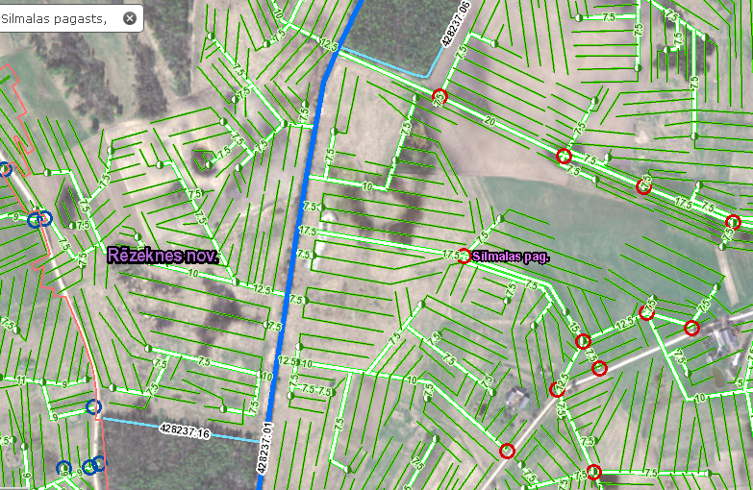
Izkopējums no meliorācijas kartes
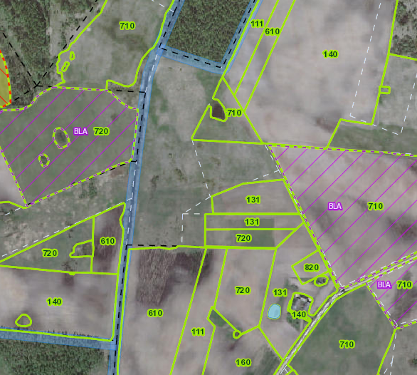
Izkopējums no lauku bloku kartes

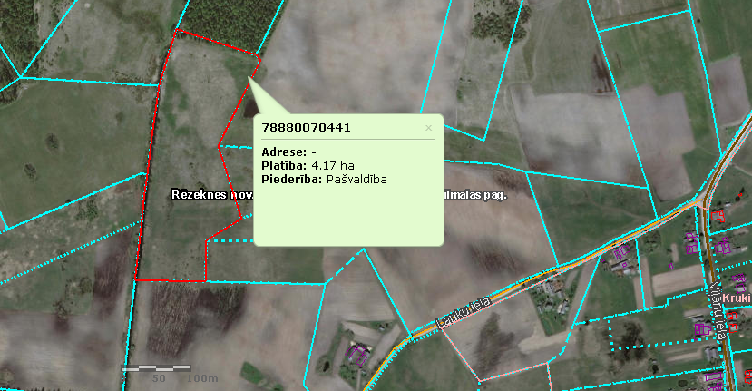
Izkopējums no kadastra kartes

